INFORME DE RECLAMACIONES DE CLIENTE
2º Semestre de 2021

Durante el segundo semestre del 2.021, se han recibido y tramitado 51 reclamaciones sobre los servicios prestados por EPEL-CACT. El segundo semestre del 2.020 se habían recibido 23, y el trimestre precedente 9 (60 reclamaciones en total en el año 2021).
Aunque quedan fuera de este análisis habría que sumar 3 peticiones más que han llegado al departamento, estas son: una reclamación remitida a Lanzaroteguides.com y dos requerimientos del área de Participación Ciudadana a causa de dos accidentes, uno perteneciente al “Echadero de Camellos” y otro que tuvo lugar en La Cueva de Los Verdes con el centro aún cerrado.
Las 51 reclamaciones se clasifican en:
- 24 hojas internas
- 18 vía email
- 5 hojas de consumo
- 2 a través del encargado de centro telefónica/oral/mail
- 2 vía telefónica

 | Comparativa SEMESTRE equivalente
 | 2º(2020) | 2º(2021) | Diferencia | % Diferencial
CACT |  | 2 | 2
MIRADOR |  | 5 | 5
JAMEOS | 10 | 9 | -1 | -10,00%
CUEVA | 3 | 24 | 21 | 700,00%
JARDÍN | 1 | 3 | 2 | 200,00%
MONTAÑAS | 7 | 5 | -2 | -28,57%
CASTILLO |  | 2 | 2
MONUMENTO | 2 | 1 | -1 | -50,00%
Totales: | 23 | 51 | 28 | 121,74%

 | Comparativa SEMESTRE anterior
 | 1º(2021) | 2º(2021) | Diferencia | % Diferencial
CACT |  | 2 | 2
MIRADOR |  | 5 | 5
JAMEOS | 4 | 9 | 5 | 125,00%
CUEVA |  | 24 | 24
JARDÍN | 1 | 3 | 2 | 200,00%
MONTAÑAS | 4 | 5 | 1 | 25,00%
CASTILLO |  | 2 | 2
MONUMENTO |  | 1 | 1
Totales: | 9 | 51 | 42 | 466,67%

 | Comparativa ANUAL
 | 2020 | 2021 | Diferencia | % Diferencial
CACT |  | 2 | 2
MIRADOR |  | 5 | 5
JAMEOS | 13 | 13 | 0 | 0%
CUEVA | 3 | 24 | 21 | 700,00%
JARDÍN | 1 | 4 | 3 | 300,00%
MONTAÑAS | 13 | 9 | -4 | -30,77%
CASTILLO |  | 2 | 2
MONUMENTO | 2 | 1 | -1 | -50.00%
Totales: | 32 | 60 | 28 | 87,50%

Detalle por tipo de reclamación según
En los siguientes cuadros se detallan las reclamaciones recibidas, diferenciadas por tipo, primero por semestre y luego anual (con sus correspondientes comparativas equivalentes). Hay que tener en cuenta que los motivos aquí exùestos son uno por reclamación , es decir, la causa principal de la misma, en el apartado explicación detallada de las reclamaciones se dan más datos al respecto:
A | Precio,devolución de importes | H | Sistema entrada, tourbus
B | Cierre total o parcial, horarios | I | Expectativas
C | Accesibilidad, restricciones de entrada | J | COVID
D | Limpieza | K | Tiempo de espera, colas
E | Información, idioma | L | Seguridad, confort
F | Propuesta de valor | M | Mala gestión-organización
G | Trato, servicio

 | 2º semestre 2.021
 | A | B | C | D | E | F | G | H | I | J | K | L | M | Total
CACT | 2 | 0 | 0 | 0 | 0 | 0 | 0 | 0 | 0 | 0 | 0 | 0 | 0 | 2
MIRADOR | 2 | 1 | 1 | 0 | 1 | 0 | 0 | 0 | 0 | 0 | 0 | 0 | 0 | 5
JAMEOS | 4 | 1 | 0 | 0 | 0 | 0 | 1 | 1 | 0 | 0 | 1 | 0 | 1 | 9
CUEVA | 2 | 0 | 1 | 0 | 0 | 2 | 2 | 11 | 0 | 0 | 3 | 0 | 3 | 24
JARDÍN | 0 | 0 | 1 | 0 | 0 | 0 | 0 | 0 | 0 | 0 | 0 | 2 | 0 | 3
MONTAÑAS | 1 | 0 | 0 | 0 | 2 | 1 | 1 | 0 | 0 | 0 | 0 | 0 | 0 | 5
CASTILLO | 1 | 0 | 0 | 0 | 0 | 0 | 0 | 0 | 0 | 0 | 0 | 0 | 1 | 2
MONUMENTO | 0 | 0 | 1 | 0 | 0 | 0 | 0 | 0 | 0 | 0 | 0 | 0 | 0 | 1
Totales: | 12 | 2 | 4 | 0 | 3 | 3 | 4 | 12 | 0 | 0 | 4 | 2 | 5 | 51

 | AÑO 2.021
 | A | B | C | D | E | F | G | H | I | J | K | L | M | Total
CACT | 2 | 0 | 0 | 0 | 0 | 0 | 0 | 0 | 0 | 0 | 0 | 0 | 0 | 2
MIRADOR | 2 | 1 | 1 | 0 | 1 | 0 | 0 | 0 | 0 | 0 | 0 | 0 | 0 | 5
JAMEOS | 4 | 1 | 1 | 0 | 0 | 1 | 1 | 1 | 2 | 0 | 1 | 0 | 1 | 13
CUEVA | 2 | 0 | 1 | 0 | 0 | 2 | 2 | 11 | 0 | 0 | 3 | 0 | 3 | 24
JARDÍN | 0 | 0 | 1 | 0 | 0 | 0 | 0 | 1 | 0 | 0 | 0 | 2 | 0 | 4
MONTAÑAS | 1 | 0 | 1 | 0 | 2 | 1 | 2 | 0 | 0 | 2 | 0 | 0 | 0 | 9
CASTILLO | 1 | 0 | 0 | 0 | 0 | 0 | 0 | 0 | 0 | 0 | 0 | 0 | 1 | 2
MONUMENTO | 0 | 0 | 1 | 0 | 0 | 0 | 0 | 0 | 0 | 0 | 0 | 0 | 0 | 1
Totales: | 12 | 2 | 6 | 0 | 3 | 4 | 5 | 13 | 2 | 2 | 4 | 2 | 5 | 60

Se han recibido 28 reclamaciones más que el año precedente.

 | COMPARATIVA AÑO 2.020
 | A | B | C | D | E | F | G | H | I | J | K | L | M | Total
CACT | 2 | 0 | 0 | 0 | 0 | 0 | 0 | 0 | 0 | 0 | 0 | 0 | 0 | 2
MIRADOR | 2 | 1 | 1 | 0 | 1 | 0 | 0 | 0 | 0 | 0 | 0 | 0 | 0 | 5
JAMEOS | 2 | -3 | 1 | 0 | -1 | -3 | 1 | 0 | 2 | -1 | 1 | 0 | 1 | 0
CUEVA | 1 | 0 | 1 | 0 | 0 | 2 | 1 | 10 | 0 | 0 | 3 | 0 | 3 | 21
JARDÍN | 0 | 0 | 1 | 0 | -1 | 0 | 0 | 1 | 0 | 0 | 0 | 2 | 0 | 3
MONTAÑAS | 1 | 0 | 1 | -1 | 0 | 1 | 2 | -3 | 0 | 0 | -3 | -2 | 0 | -4
CASTILLO | 1 | 0 | -1 | 0 | 0 | 0 | 0 | -1 | 0 | 0 | 0 | 0 | 1 | 0
MONUMENTO | 0 | 0 | 1 | 0 | 0 | 0 | 0 | 0 | 0 | 0 | 0 | 0 | 0 | 1
Totales: | 9 | -2 | 5 | -1 | -1 | 0 | 4 | 7 | 2 | -1 | 1 | 0 | 5 | 28

Canal de respuesta
Durante este periodo todas las reclamaciones se han tramitado vía email . No se ha respondido ninguna vía telefónica como respuesta definitiva pero sí que se utiliza este medio para aclarar/ratificar ciertos aspectos reclamados en varias ocasiones.

 | 2º SEMESTRE 2.020 | 2º SEMESTRE 2.021 | Diferencia
 | Totales | Totales | Totales
CORREO POSTAL | 1 | 0 | -1
TELEFÓNICA | 1 | 0 | -1
E-MAIL | 21 | 51 | 30
 | 23 | 51 | 28

Número de visitantes
Con respecto al número de reclamaciones recibidas, se considera que las mismas no suponen un número relevante en comparación con el número total de visitantes. Se valora más por esta dirección la fuente de información que suponen, así como las posibles mejoras que se pueden acometer tras su registro. Teniendo en cuenta los años precedentes podemos decir que el ratio porcentual de reclamaciones respecto a los visitantes tiende a incrementarse.

 | 1º SEMESTRE 2.020 | 2º SEMESTRE 2.020 | 2.020
 | Totales | Totales | Totales
Total visitas | 553.451 | 556.738 | 1.110.189
Reclamaciones | 9 | 23 | 32
Ratio | 0,0016% | 0,0041% | 0,0029%

 | 1º SEMESTRE 2.021 | 2º SEMESTRE 2.021 | 2021
 | Totales | Totales | Totales
Total visitas | 244.393 | 1.404.045 | 1.648.438
Reclamaciones | 9 | 51 | 60
Ratio | 0,0037% | 0,0036% | 0,0036%

 | Comparativa 1ºSemestre | Comparativa 2ºSemestre | 2021-2020
 | Totales | Totales | Totales
Total visitas | -309.058 | 847.307 | 538.249
Reclamaciones | 0 | 28 | 28
Ratio | 0,0021% | -0,0005% | 0,0007%

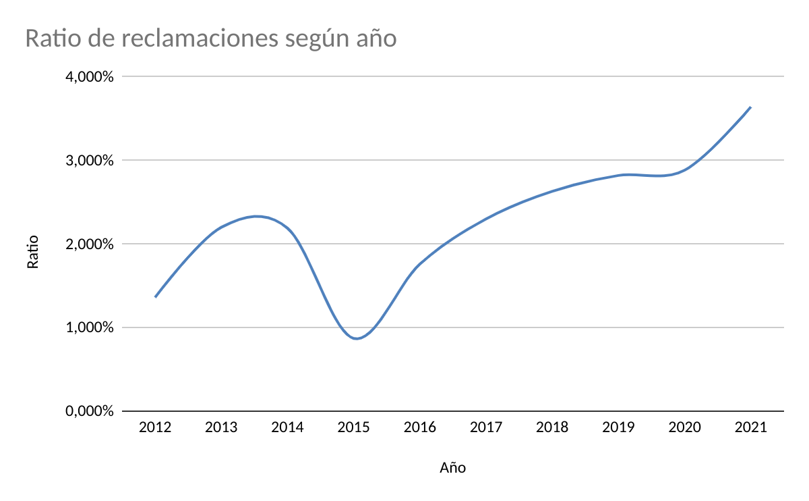
Año | Total | Visitantes | Ratio
2012 | 32 | 2356 | 1,360%
2013 | 52 | 2366 | 2,200%
2014 | 57 | 2605 | 2,190%
2015 | 24 | 2756 | 0,870%
2016 | 52 | 2956 | 1,760%
2017 | 66 | 2874 | 2,300%
2018 | 79 | 3007 | 2,630%
2019 | 82 | 2908 | 2,820%
2020 | 32 | 1110 | 2,883%
2021 | 60 | 1648 | 3,641%

Tiempo de Respuesta
En cuanto al plazo de respuesta de las reclamaciones presentadas para el segundo semestre de 2021 se cumple con el objetivo marcado de responderlas en menos de 15 días naturales en la media global (12 días es el tiempo medio de respuesta). A pesar de ello quedan fuera de plazo 20 respuestas de 51.
Plazo medio en responder (días):
2º semestre 2021: 12 días
2º semestre 2020: 10.26 días
Año 2021: 11.83 días

2º semestre 2021
20 | 16 | 6
17 | 16 | 12
9 | 16 | 6
10 | 9 | 7
7 | 17 | 5
13 | 17 | 6
11 | 19 | 5
2 | 16 | 5
14 | 16 | 10
6 | 21 | 12
4 | 21 | 4
13 | 22 | 2
16 | 20 | 21
18 | 15 | 8
12 | 16 | 6
19 | 16 | 1
15 | 12 | 1
12

Explicación detallada de las reclamaciones
A continuación se muestran las estadísticas obtenidas respecto a las reclamaciones recibidas en el segundo semestre de 2021.
Para la leyenda y comprensión de los gráficos se adjunta la siguiente tabla donde se clasifican los temas que pertenecen a cada categoría:

A | Precio,devolución de importes | H | Sistema entrada, tourbus
B | Cierre total o parcial, horarios | I | Expectativas
C | Accesibilidad, restricciones de entrada | J | COVID
D | Limpieza | K | Tiempo de espera, colas
E | Información, idioma | L | Seguridad, confort
F | Propuesta de valor | M | Mala gestión-organización
G | Trato, servicio

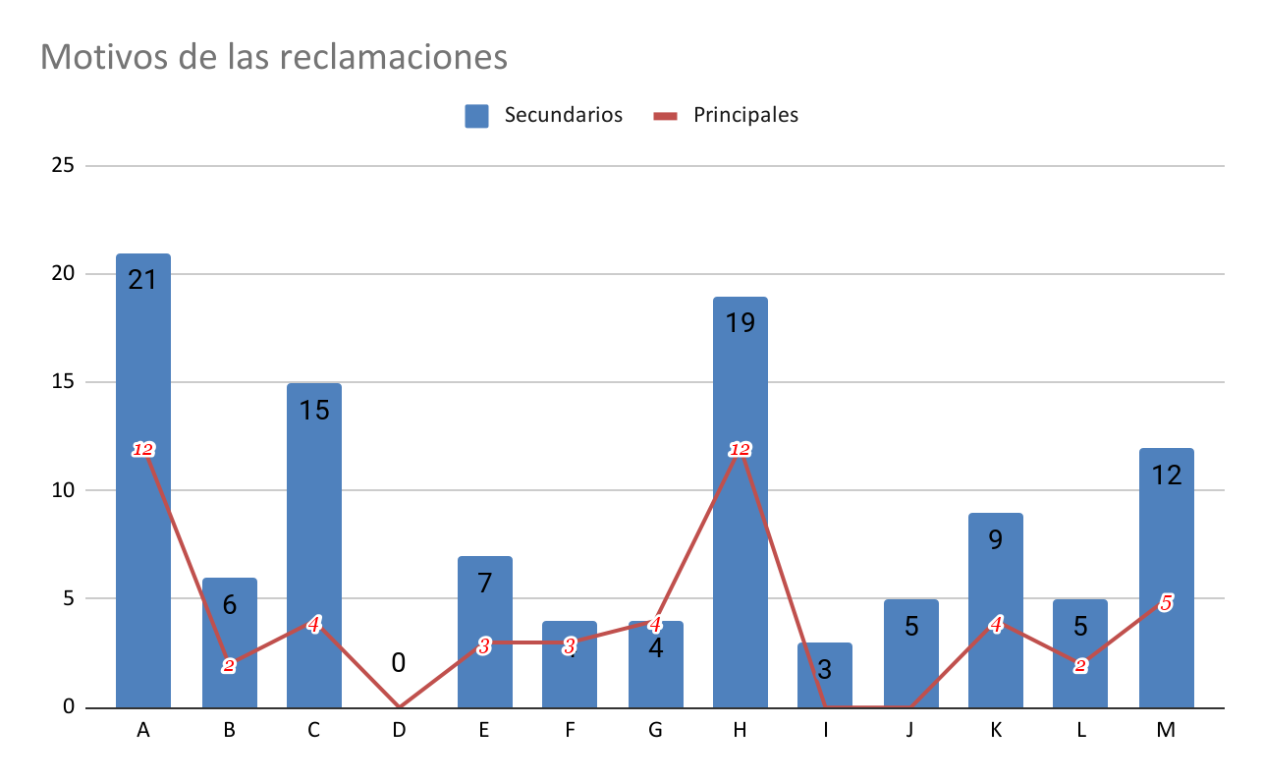
En el segundo semestre de 2021 se han registrado 51 reclamaciones. En el análisis de las mismas se ha visto que un mismo cliente puede estar disconforme con varios aspectos a la vez, por ello se ha intentado hacer una clasificación exhaustiva de los motivos, entendiéndose uno de ellos como el principal (potencial causante de la queja/reclamación) y otros como secundarios, pero a nuestro entender de igual importancia en la búsqueda de soluciones posibles.
Fruto de este análisis se presenta el gráfico superior, con 51 motivos principales de las 110 menciones o quejas “secundarias”.
Algunas conclusiones observadas al respecto son:
A pesar de que hay varias quejas relacionadas con la accesibilidad, restricciones de entrada etc, solo 4 de estas 15 menciones parecen ser el motivo principal de la queja, caso similar ocurre con las quejas relacionadas sobre el “COVID”, pues a pesar de citarse en 5 ocasiones no son el motivo principal de la reclamación.
En contraposición, por ejemplo, el trato o servicio recibido, en el total de menciones (4), coincide con el total de causa principal de la queja (4), caso similar ocurre con el sistema de entrada, tourbus, donde 12 de 19 quejas parecen ser el fundamento de la misma.
Cueva de Los Verdes (24/57)
En la Cueva de Los Verdes se reciben 24 reclamaciones aunque en las mismas se citan 57 factores de calidad (menciones) de los que se quejan o desean mejorar nuestros clientes. En 15 ocasiones se quejan del sistema de entrada/prioridad del tourbus (supone el motivo principal de queja en este centro). En 10 ocasiones se alude a los problemas de accesibilidad (en su mayoría relacionados con los problemas de aglomeración en el parking). Otros motivos frecuentes son el precio (6), el tiempo de espera (7) y la mala gestión (7). Entre los menos frecuentes están los horarios (2), la propuesta de valor(2), la información (2), el trato (2), temas que aluden a las restricciones por covid (1), y temas relacionados con la seguridad y confort de las inmediaciones (3).
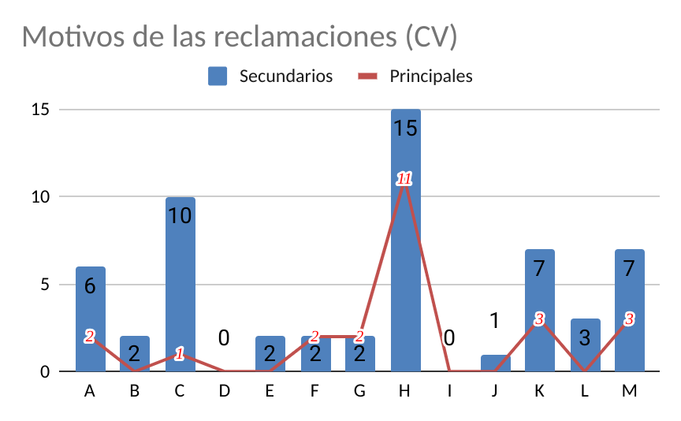

Montañas del Fuego (5/8)
En Montañas del Fuego se reciben 5 reclamaciones con 8 menciones en total. Dos de los motivos de queja más frecuentes son el precio(2) y la información (2). Otros citados son la accesibilidad (1) , la propuesta de valor (1), el trato (1) y las expectativas (1).

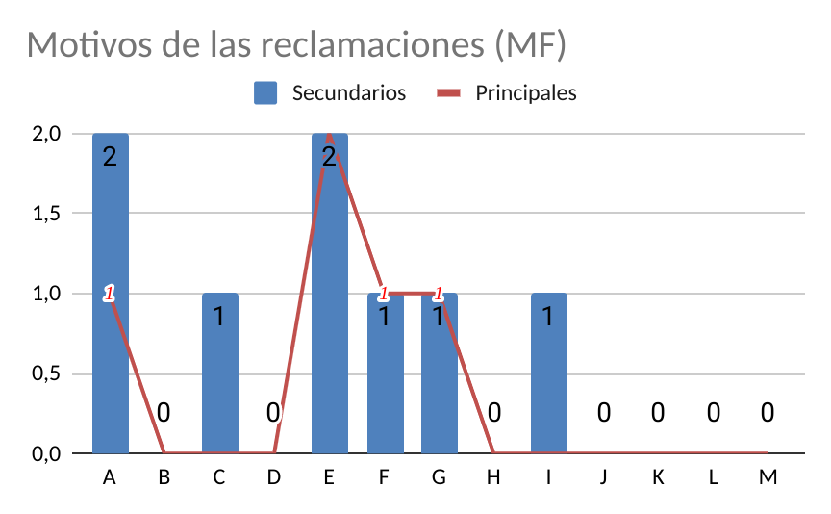
Jameos del Agua (9/18)
En Jameos del Agua se reciben 9 reclamaciones con 18 quejas o aportaciones sobre diferentes aspectos. El motivo de queja principal y el más mencionado es el relacionado con el precio/devoluciones de importe (5). Le siguen las quejas relacionadas con el horario/cierre parcial del centro (3), en estrecha relación con el precio. Otros motivos de queja citados son el sistema de entrada (2), temas relacionados con las restricciones por el covid (2), el tiempo de espera/colas (2), la mala gestión (2), el trato recibido (1), o las expectativas (1).
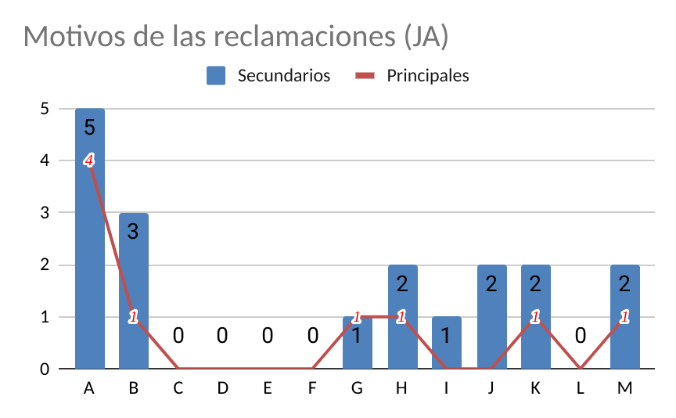

Jardín de Cactus (3/7)
En Jardín de Cactus se reciben 3 reclamaciones con 7 menciones. En concreto se quejan de la accesibilidad (2) y de la seguridad del centro (2). En menor medida también se quejan del precio (1), sistema de entrada (1) y de temas relacionados con las restricciones por el covid (1).

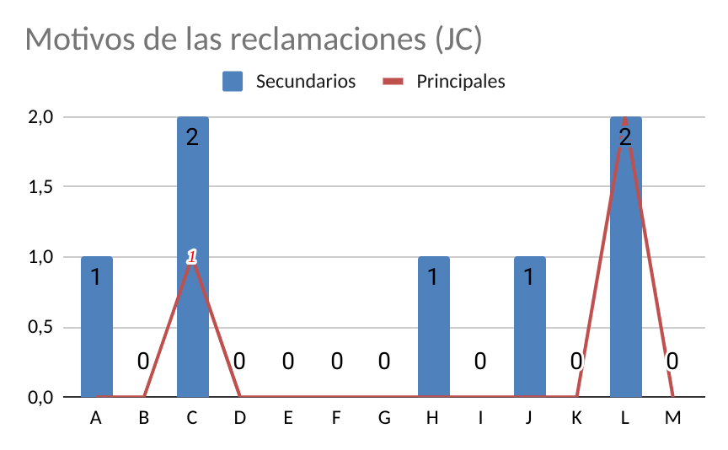

Mirador del Río (5/11)
Se reciben 5 reclamaciones con 11 menciones en total. En general se quejan del precio/devolución de importes (4), seguido de la información recibida (2) y la mala gestión (2). En menor medida también se citan el cierre del centro (1), restricciones de entrada (1) y el sistema de entrada (1).

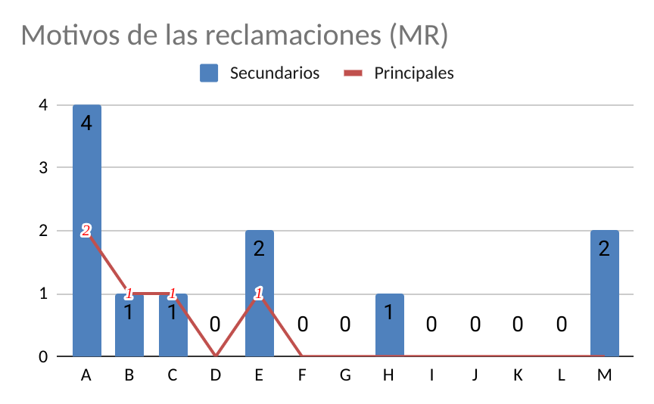

Castillo de San José (2/4)
En el Castillo de San José se reciben 2 reclamaciones cuyos motivos principales son el precio/devolución de importes (1) y la mala gestión/organización (1. Subsidiariamente también se quejan de la propuesta de valor (1) y de las expectativas (1).
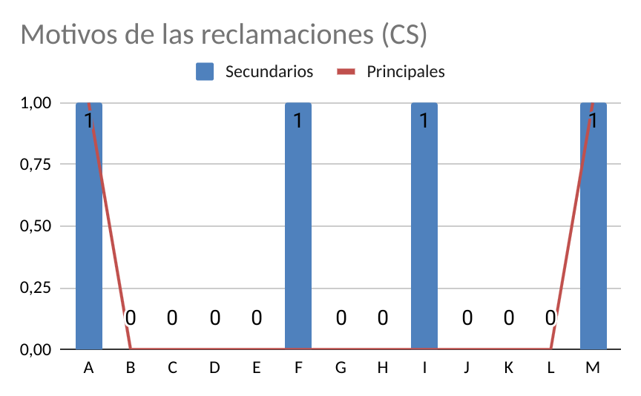
Monumento del Campesino (1/1)
En la Casa-Museo Monumento del Campesino se recibe una reclamación en el restaurante relacionada con las restricciones de entrada, en este caso por no poder acceder con una mascota.
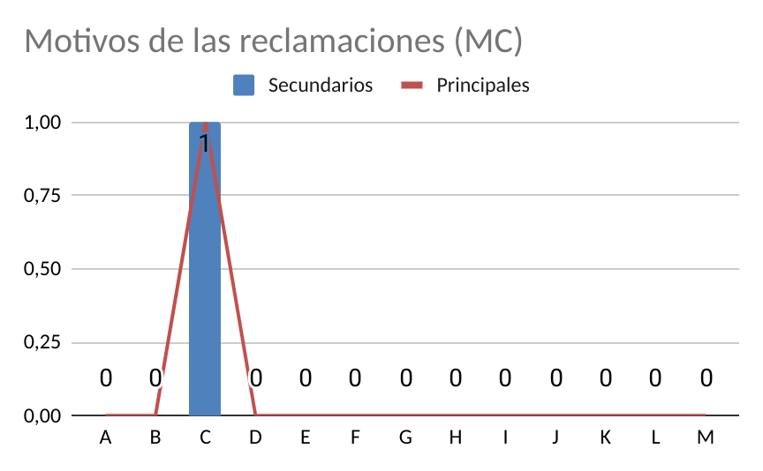
Otros (2/4)
Se reciben dos reclamaciones en las que nos piden la devolución de importe y no van unidas a la gestión directa de ninguno de los centros. En las mismas también se citan/apoyan en problemas de información (1) y temas relacionados con las restricciones por el covid (1). Ambas eran compras a través de la web (bono de centros y entradas a un concierto en La Cueva de Los Verdes).

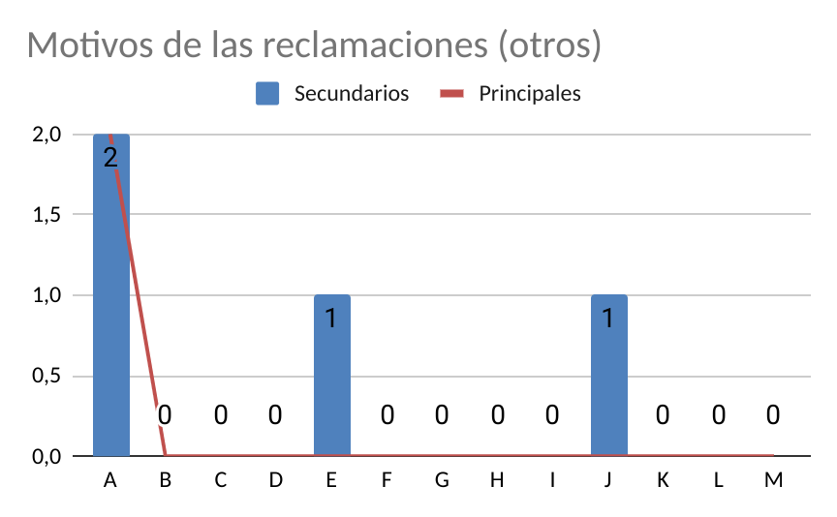

Aportaciones según menciones totales
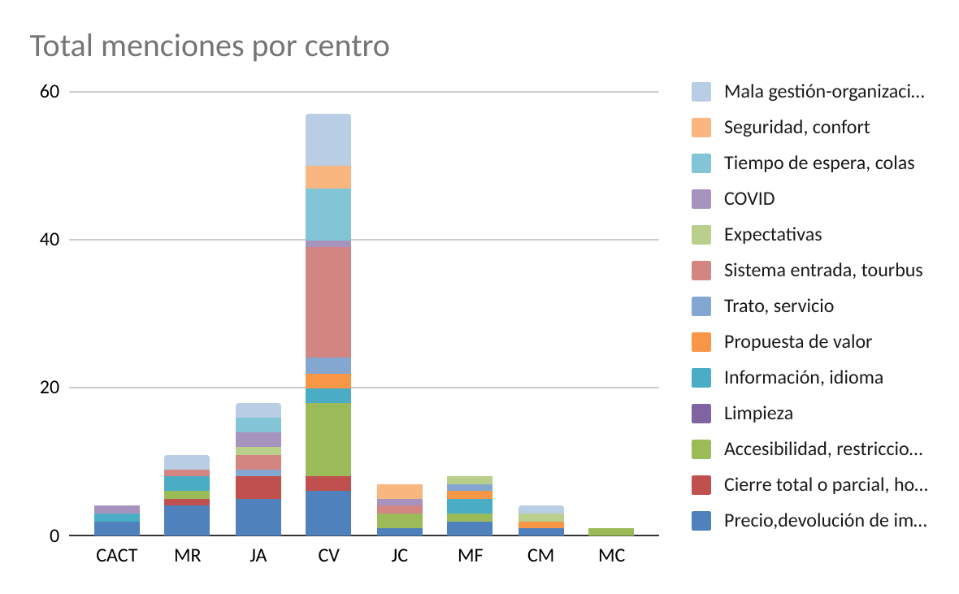
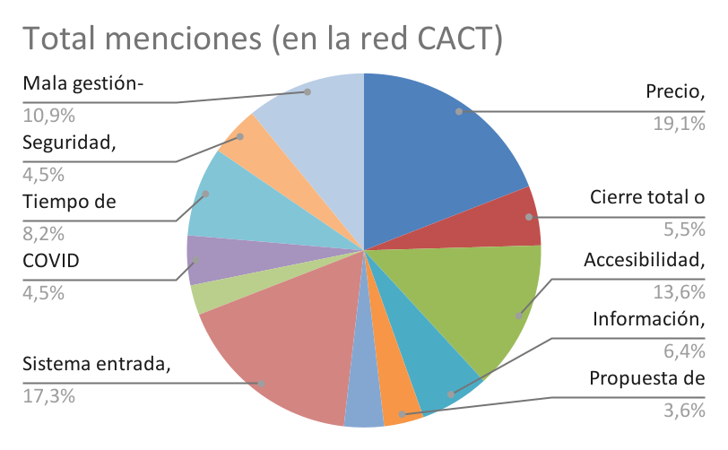

Como vemos en el gráfico el precio/devolución de importe en su conjunto es el motivo principal de las reclamaciones (en casi todos los centros se cita al menos una vez). En concreto se cita en 21 reclamaciones, solicitando la devolución del importe en 17 casos, y siendo el motivo principal de dichas reclamaciones en 12 ocasiones. El segundo motivo de queja más frecuente en su conjunto es el sistema de entrada, al que contribuyen en gran medida las quejas de La Cueva de Los Verdes.

Acciones de mejora según motivo principal (por centro)
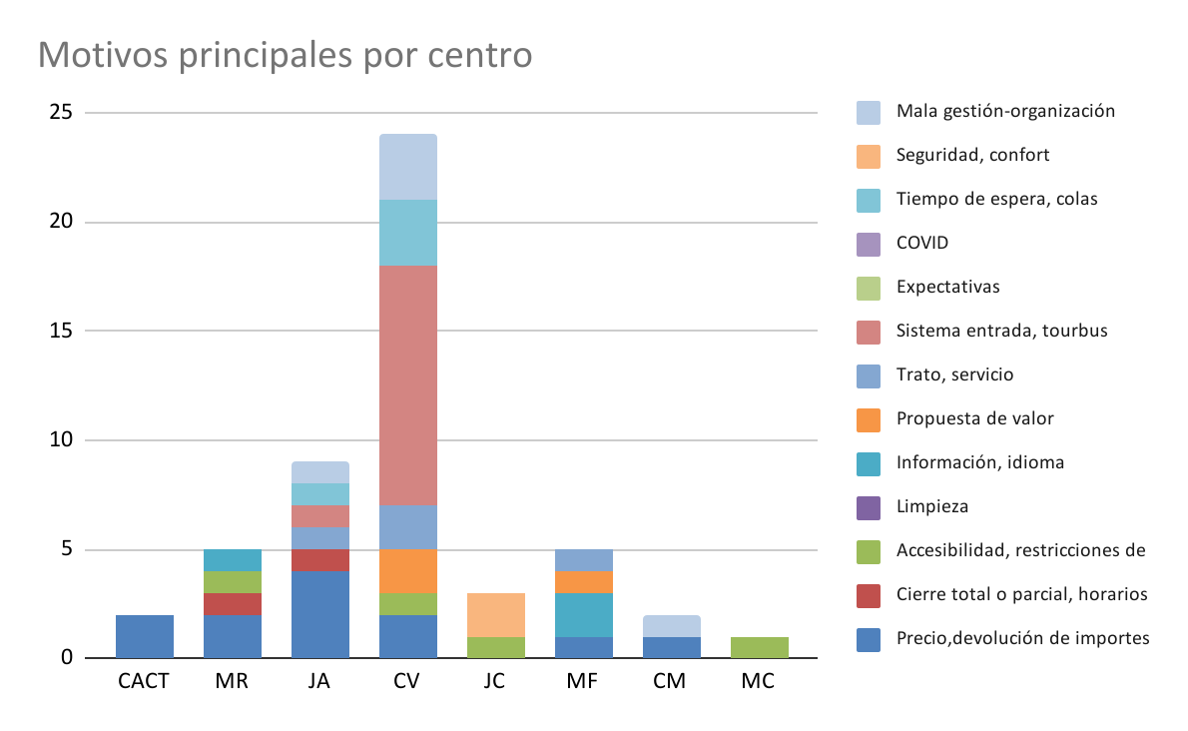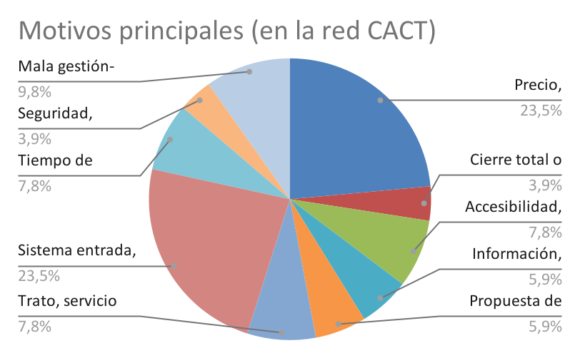

Mirador del Río: Dado que las reclamaciones van en la línea de una mala gestión en el cobro/venta de productos en tienda/taquilla, se ha coordinado con el director del centro reiterar la importancia de asesorar a los clientes la posibilidad de adquirir bonos, entre otros, (mejorar la información), así como de fijarse en que los cobros se realicen de forma adecuada para que no se produzcan incidencias (doble cobro/cobro incorrecto etc).
Jameos del Agua: Se traslada al director y trabajador implicado en una de las reclamaciones la importancia de un buen servicio hasta última para evitar que se repitan quejas de este tipo, así como se mejora el protocolo de devolución de importes por cancelaciones ajenas a la entidad en algunos casos. Una de las recomendaciones se deriva al tour operador correspondiente. En los casos de quejas por tiempos de espera/colas se implica a los trabajadores para la búsqueda de soluciones in situ (personal de apoyo en horas puntas, prioridad de personas con bono impreso en determinados picos de aglomeración etc).
Cueva de Los Verdes: En este centro se ha visto un incremento significativo de reclamaciones propiciadas en su mayoría por las restricciones covid. En concreto, la reducción de los grupos de la visita guiada, que han pasado de 50 personas por grupo a 30/20 según nivel de alerta, lo que aumenta el tiempo de espera, y con ello la aglomeración en el parking entre otros.
Para mitigar esto se ha reforzado el personal del parking de forma permanente, no sólo para coordinar las entradas y salidas de vehículos sino también para informar, ordenar colas, incrementar la sensación de seguridad, recordar la normativa (uso de mascarilla etc). Los clientes también dan varias propuestas que el departamento estudiará para la viabilidad de su implantación (ampliación de horarios, no prioridad de tourbus entre otras).
Jardín de Cactus: Se resalta la importancia de dar más información desde taquillas y resto de trabajadores del centro respecto al estado de pavimento, posibilidad de acceder al centro, uso de mascarilla por parte de los usuarios a pesar de ser un espacio abierto etc.
Montañas del Fuego: Se intenta mejorar la información recibida por parte de los clientes a través de los trabajadores. En una de las reclamaciones por rotura de un artículo comprado en la tienda se tramita un envío postal del mismo (se reemplaza).
Castillo de San José-MIAC: Se traslada a los departamentos implicados la percepción de los clientes respecto a los eventos contratados para que las experiencias se ajusten a las expectativas calidad/precio ofertados.
Casa-Museo Monumento del Campesino: Se detecta que algunas personas del centro habían permitido con anterioridad acceder a la reclamante con su mascota, por lo que la clienta interpreta un cambio en la normativa y disconformidad con la misma. Se le explica que nunca se permitió tal acto en las instalaciones resaltando la importancia de la obra/recinto, así como se traslada al centro lo relevante a no hacer excepciones de este tipo dado que lejos de aminorar los conflictos, pueden suscitarse malos entendidos que afecten a la gestión del servicio.
Otros: Se ha activado la venta directa de entradas/ bonos y otras experiencias vía online a través de nuestra web. Ello a su vez ha propiciado un incremento de reclamaciones por devolución de importes, incidencias en el cobro etc. (unas aplicables a centros en particular y otras no).
Como se adelantó en el apartado de Jameos del Agua, se ha mejorado el protocolo respecto a la devolución de importes en coordinación con el departamento de contabilidad y márketing para desviar aquellas que sean de rápida solución (por ejemplo las de reembolsos directos por cobros incorrectos a través de redsys). A su vez los departamentos involucrados han mediado con los proveedores de dicha plataforma para aminorar las posibles incidencias.
Por otro lado a pesar de que la entidad no concede la devolución de importes en ciertos casos (como por encontrarse los clientes en situación de cuarentena) se han hecho excepciones de ampliación de plazos para algunas experiencias adquiridas a la par que se ha modificado la informaciṕon presentada en la web para que no dé lugar a confusiones al respecto.

Arrecife, a 18 de febrero de 2022
Customer Experience - Miriam Cabrera

Actualizado: junio 2022

